矩阵连乘报告
2017061910 刘陆
- 问题描述

完全加括号的矩阵连乘积可递归地定义为：
- 单个矩阵是完全加括号的
- 矩阵连乘积Ａ是完全加括号的，则可表示为２个完全加括号的矩阵连 乘积Ｂ和Ｃ的乘积并加括号，即Ａ=(BC)

给定n个矩阵{A1,A2,A3,...,An}，相邻矩阵满足矩阵乘法条件，确定计算连乘积A1*A2*...*An的计算次序（完全加括号方式），使得依此次序计算矩阵连乘积需要的数乘次数最少。
- 实验目的
（1）熟悉动态规划算法，并学以致用
（2）熟练掌握矩阵连乘算法
- 实验原理
动态规划法的基本步骤如下：
- 分析最优解的结构，刻画其结构特征
- 递归地定义最优值
- 自下而上地计算最优值
- 利用求解最优值时得到的信息，构造最优解

定义矩阵连乘积Ai*Ai+1*...*Aj的最小数乘次数（最优值）为m[i][j],最优值的递归关系如下：

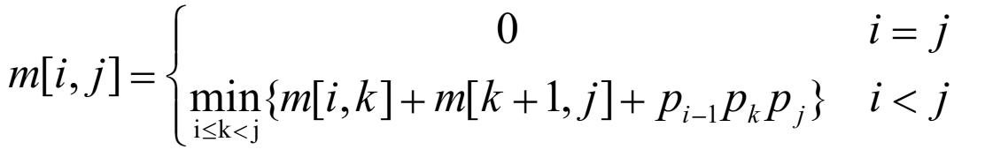

m[i][j]最优值对应的划分位置k记为s[i][j]，在计算出最优值m[i][j]后，可递归地由s[i][j]构造出相应的最优解。
- 实验设计
输入数据：
整型数组，依次为矩阵维数。测试时随机生成数组，为检验正确性，长度不超过十。使用时由用户手动输入。

设计思路：

根据最优值的递归关系，容易编写一个递归的算法计算m[1][n]，但不同的子问题数只有O(n^2)量级。可见子问题的最优值被重复使用，因此借助于数组存储子问题的最优值，自下而上地计算最优值，可以避免大量的重复计算。

用动态规划法解此问题，可依据其递归式自底向上进行计算。在计算过程中，保存已解决的子问题的答案，每个子问题只计算一次，而在后面需要时只要查询一下。
- 实验结果与分析
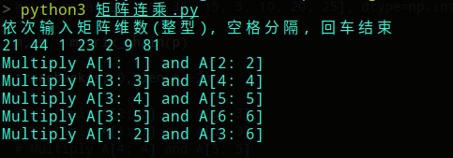
图１. 程序运行截图
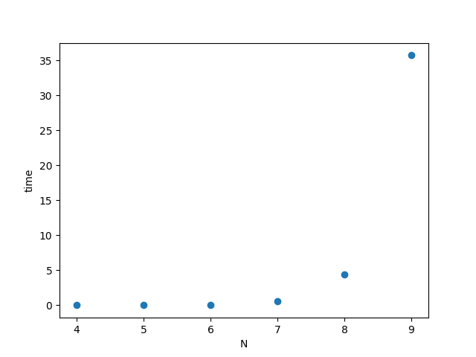
图２. 运行时间随问题规模（2^N）的变化
- 结论
基于动态规划法的矩阵连乘算法，计算时间上界为Ｏ(n^3)，占用的空间为Ｏ(n^2).
矩阵连乘问题是第一个采用动态规划法解决的问题，我熟悉了动态规划法的步骤与自底向上求解的实现方法.

